Sistema de Gestión Aduanera TRIFIORI

Manual del Usuario

Versión 3.14.16
Edición 2008

Tabla de Contenidos
Acceso al sistema 4
Pantalla de login 4
Recuperando una contraseña 5
Reconociendo el sistema 5
Pantalla principal 5
Personalizar 5
Exportaciones 6
Descripción 6
Alta 6
Baja 7
Modificación 8
Estadísticas 9
Detalles 10
Búsquedas 11
Listados 11
Importaciones 12
Descripción 12
Alta 12
Baja 14
Modificación 14
Estadísticas 15
Búsquedas 17
Listados 17
OPPs 17
Descripción 17
Alta 17
Baja 18
Modificación 18
Búsquedas 18
Clientes 19
Descripción 19
Alta 19
Baja 19
Modificación 20
Búsquedas 20
Proveedores 21
Descripción 21
Alta 21
Baja 22
Modificación 22
Búsquedas 22
Giros 23
Descripción 23
Alta 23
Baja 23
Modificación 23
Búsquedas 23
Cargas 24
Descripción 24
Alta 24
Baja 25
Modificación 25
Búsquedas 26
Destinaciones 26
Descripción 26
Alta 26
Baja 27
Modificación 28
Búsquedas 28
Puertos 28
Descripción 28
Alta 28
Baja 29
Modificación 29
Búsquedas 29
Geolocación 29
Monedas 30
Descripción 30
Alta 30
Baja 30
Modificación 31
Búsquedas 32
Transportes 32
Descripción 32
Alta 32
Baja 32
Modificación 33
Búsquedas 34
Banderas 34
Descripción 34
Alta 34
Baja 34
Modificación 35
Contacto 36

Acceso al sistema
Para acceder al sistema de gestión TRIFIORI deberá colocar la dirección entregada por su administrador en la barra de direcciones de su explorador favorito.

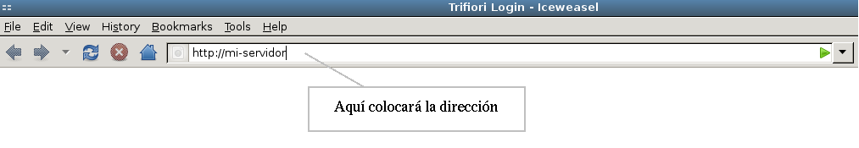
Pantalla de login
En esta pantalla se deberán utilizar los datos de la cuenta de usuario que le haya sido asignada.
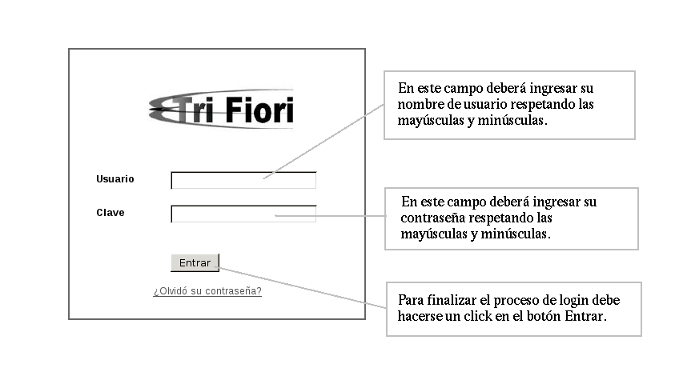
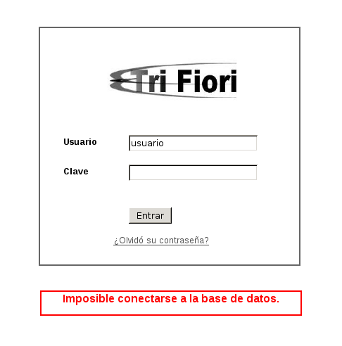
Si se encuentra con una pantalla como la que se muestra a continuación deberá consultar con su administrador, puesto que existen algunos inconvenientes técnicos que deberá revisar.

Recuperando una contraseña
Si usted ha olvidado la contraseña asignada a su cuenta deberá ingresar haciendo click en la opción “¿Olvidó su contraseña?” en la pantalla de Login. A continuación, se presentará un sencillo formulario, en el cual deberá ingresar su dirección de correo electrónico y finalmente hacer un click en el botón Enviar.
Pocos minutos más tarde recibirá en su casilla de correo electrónico los pasos que debe seguir para poder establecer una nueva contraseña.

Reconociendo el sistema

Pantalla principal
La primera pantalla luego de realizar el proceso de login es la pantalla principal de usuario. Es importante reconocer las distintas secciones de la pantalla, puesto que los menúes presentados en la pantalla principal se mantendrán a lo largo de la aplicación.
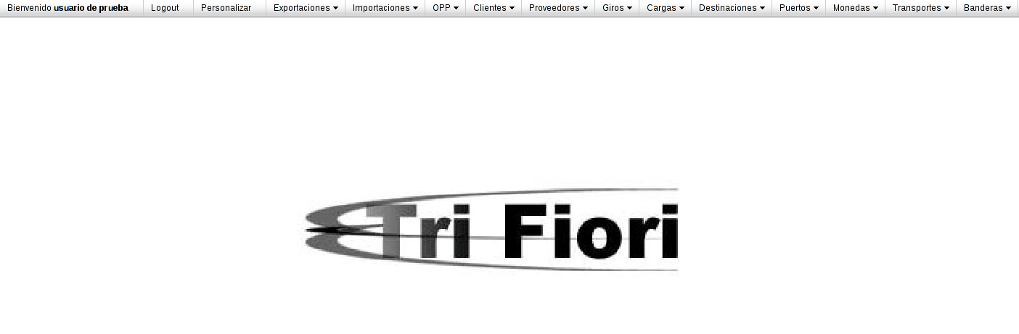
En la parte superior de la pantalla puede observarse el menú. En el mismo se encuentran todas las categorías disponibles del sistema. Haciendo click en el botón de Logout se saldrá del sistema. Utilice dicha opción cuando termine de trabajar en TRIFIORI.
Al pasar el mouse sobre el menú notará que se desplegan nuevas opciones, específicas de la categoría sobre la que ha posado el mouse. De esta manera es posible acceder a cada operación.
Ejemplo: para dar de alta una nueva importación deberá pararse sobre Importaciones y elegir la opción Agregar Importación del menú desplegable.

Personalizar
Al hacer click en la opción Personalizar del menú principal será dirigido a otra página que permitirá la configuración del idioma y la estética de la aplicación. Ambos deberán ser escogidos sobre una lista de disponibles.

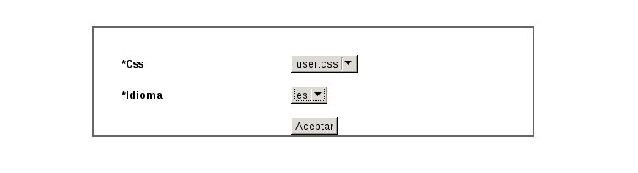
Haciendo click en el botón Aceptar instaurará los cambios en forma instantánea.

Exportaciones

Descripción
El módulo de exportaciones es el encargado de manejar las altas, bajas y modificaciones de exportaciones, así como también proveer estadísticas, búsquedas y listados.

Alta
Para acceder al alta de exportaciones existen dos alternativas. En primer lugar, puede utilizarse el menú superior y escoger Exportaciones, seguido de Agregar Exportación. De forma alternativa, puede utilizarse un atajo de teclado, presionando la combinación Ctrl+Alt+E.
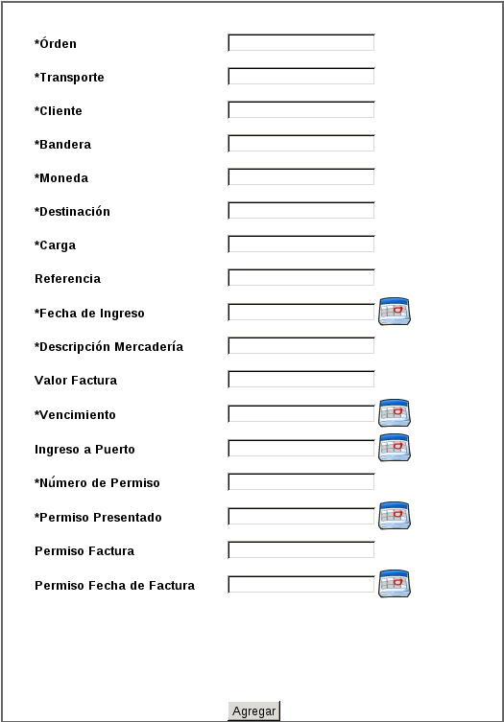

Los campos marcados con un asterisco (*) son obligatorios, es decir que no se podrá dar de alta una nueva exportación si no se indican los valores de dichos campos. En el caso de que se deba ingresar una fecha se indicará con el dibujo lateral del calendario. Si se hace un click sobre dicha imagen se desplegará un calendario para facilitar el ingreso de la fecha. En forma alternativa, puede ingresarse también a mano. Si estando en un campo que requiera el ingreso de una fecha se presiona la flecha hacia abajo en el teclado, el resultado será equivalente a hacer click sobre la imagen del calendario.
Una vez cargada la información pertinente, se procede haciendo click en el botón Agregar. Si existe algún error en la información ingresada se volverá a mostrar el mismo formulario, con un mensaje pertinente por cada error. Una vez solucionados los problemas, deberá volver a hacer click en el botón Agregar.
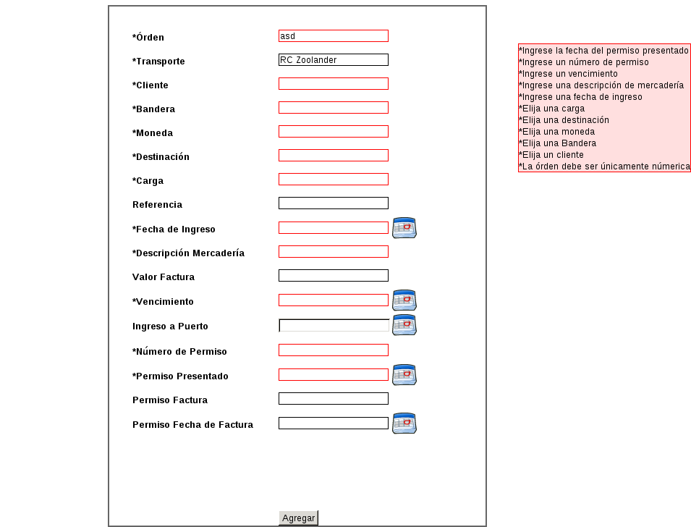

Baja
El borrado de exportaciones no es una operación que pueda deshacerse, por lo que debe proceder con EXTREMA PRECAUCIÓN.
Para acceder a la pantalla de borrado deberá seleccionarse Exportaciones y luego Borrar Exportación. Cabe destacar que la pantalla presentada consiste en el listado de exportaciones, a partir del cual se realizan las modificaciones, búsquedas, ordenamiento y borrado.

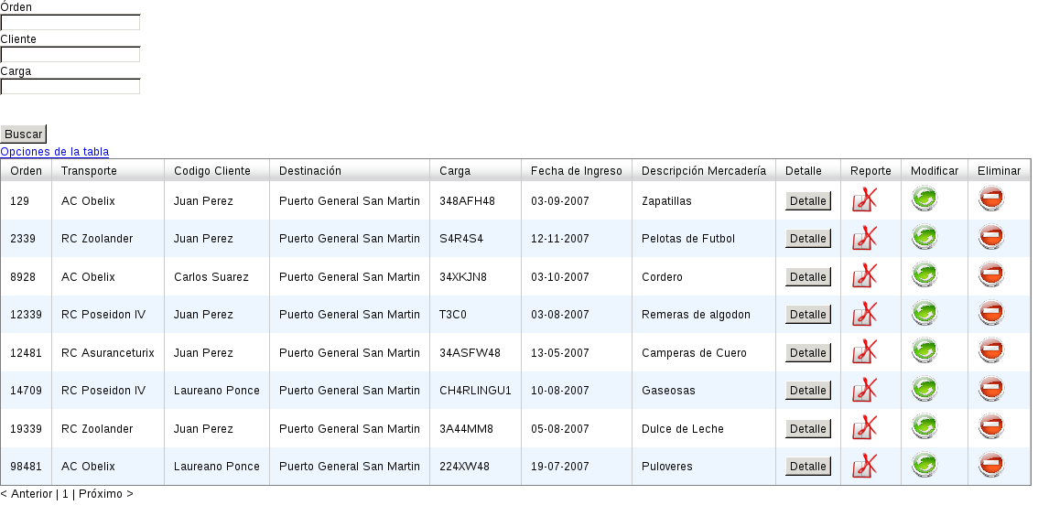
Para eliminar una exportación debe hacerse click sobre el logo de la columna Eliminar que se encuentra en la fila correspondiente a la exportación que se desea borrar.

Modificación
Si en la pantalla del listado se hace un click en el logo de la columna Modificar que se encuentre en la fila de la exportación que se desea modificar, se abrirá una nueva página con el formulario de modificación. Como puede observarse, el formulario se encuentra previamente cargado con los datos actuales de la exportación.
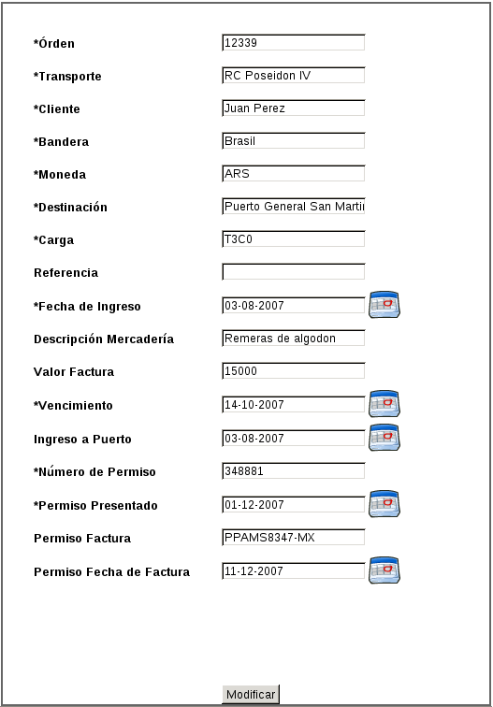

Luego de editar los campos que requieran alguna modificación se procede haciendo click en el botón Modificar. Al igual que en el alta, la página informará cualquier error que surja de los datos ingresados. En caso de una modificación exitosa se regresará automáticamente al listado de exportaciones, con un mensaje que indicará que la información ha sido correctamente modificada.

Estadísticas
Se proveen tres tipos de estadísticas sobre exportaciones:
- Exportaciones por cliente
- Exportaciones por destinación
- Exportaciones por bandera
Para acceder a las estadísticas se debe seleccionar Exportaciones, luego Estadísticas y finalmente el tipo de estadísticas que se desea de los disponibles en el menú desplegable.
Los tres tipos de estadísticas permiten establecer un rango de fechas entre los cuales armar las estadísticas.
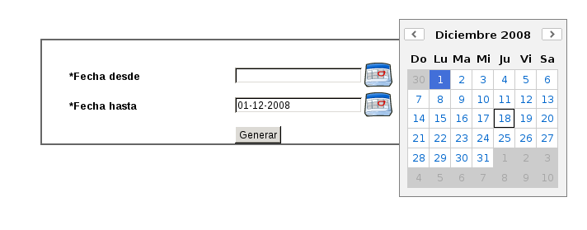
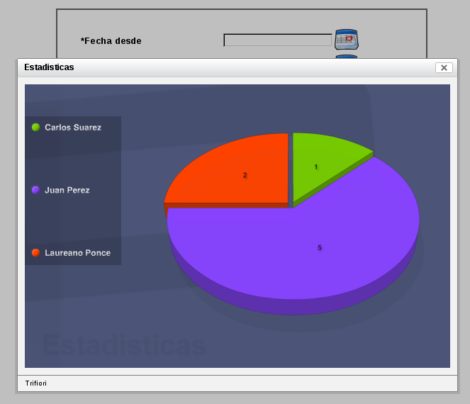
Luego de seleccionar un rango de fechas se deberá hacer click en el botón Generar.

Detalles
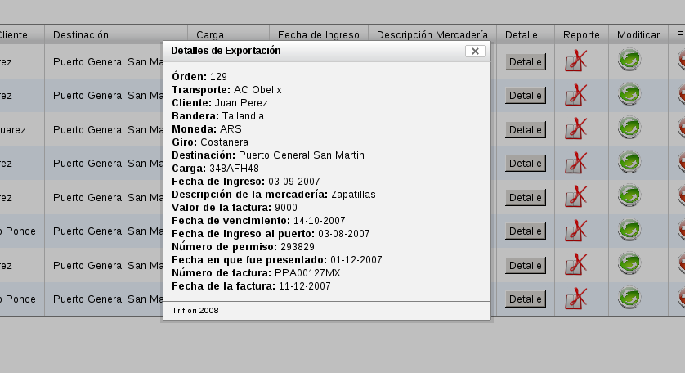
Desde el listado puede accederse a los detalles de una determinada exportación. Los detalles comprenden la totalidad de la información disponible para esa orden en particular.

Búsquedas
Pueden realizarse distintas búsquedas sobre las exportaciones. En esta versión se ofrece búsqueda por número de orden, por código de carga y por cliente. Las distintas alternativas pueden combinarse para realizar una búsqueda de mayor complejidad.
Cabe destacar que la búsqueda no es por coincidencia exacta, es decir, si se busca un número de orden “1” y se cuenta con dos exportaciones con números de orden “1337” y “11111” respectivamente, ambas aparecerán listadas por cumplir la condición de búsqueda.
Para acceder al formulario de búsqueda deberá seleccionarse Exportaciones y luego Listado.

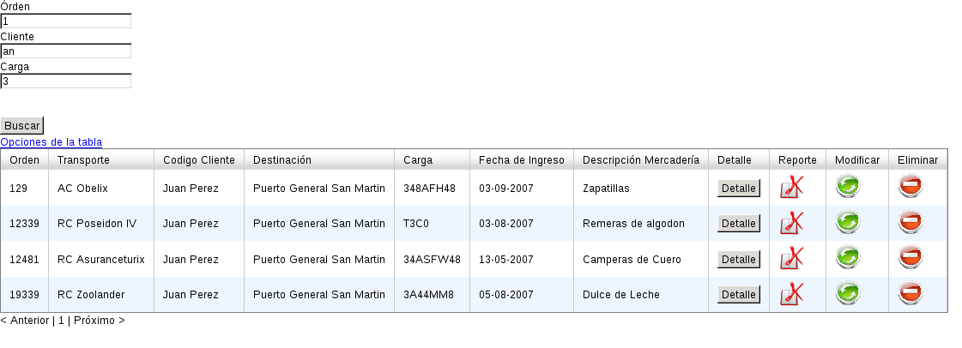

Listados
Los listados concentran gran parte de las operaciones que pueden realizarse sobre las exportaciones. Como se ha mencionado previamente, contienen el formulario de búsqueda, los detalles, los botones de modificación y eliminación. Además, es posible generar un reporte en formato PDF con los detalles de cada exportación.
Si se desea ordenar el listado por una columna en particular se debe hacer click sobre el encabezado de dicha columna. Luego de hacer click aparecerá una flecha indicando el sentido de la ordenación.
Se observa una opción con texto Opciones de la Tabla. Al hacer click aparecerán una serie de botones que permiten ocultar o mostrar las distintas columnas de la tabla.
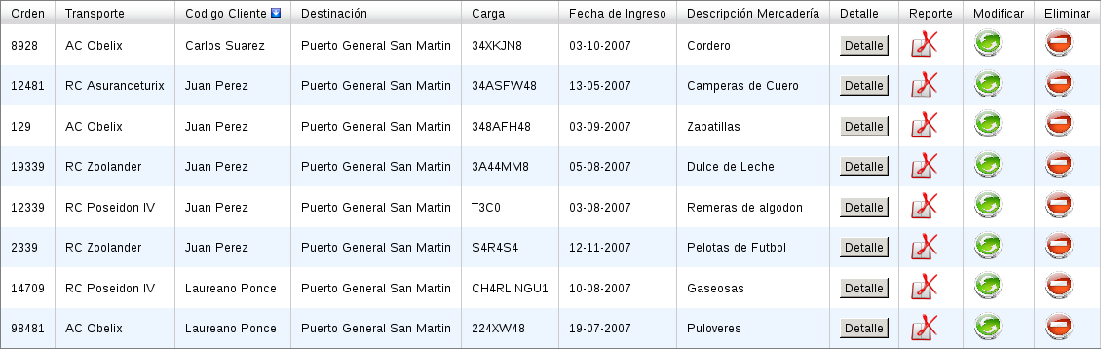

Importaciones

Descripción
El módulo de importaciones es el encargado de manejar las altas, bajas y modificaciones de importaciones, así como también proveer estadísticas, búsquedas y listados.

Alta
Para acceder al alta de importaciones existen dos alternativas. En primer lugar, puede utilizarse el menú superior y escoger Importaciones, seguido de Agregar Importación. De forma alternativa, puede utilizarse un atajo de teclado, presionando la combinación Ctrl+Alt+I.
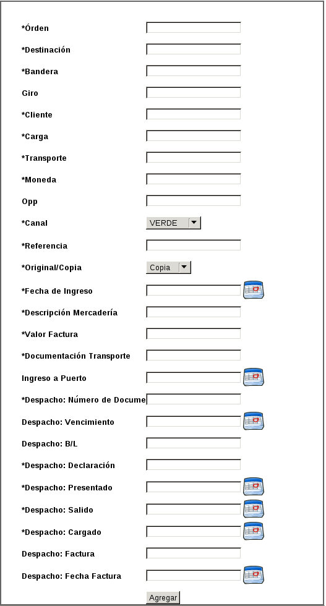

Los campos marcados con un asterisco (*) son obligatorios, es decir que no se podrá dar de alta una nueva importación si no se indican los valores de dichos campos. En el caso de que se deba ingresar una fecha se indicará con el dibujo lateral del calendario. Si se hace un click sobre dicha imagen se desplegará un calendario para facilitar el ingreso de la fecha. En forma alternativa, puede ingresarse también a mano. Si estando en un campo que requiera el ingreso de una fecha se presiona la flecha hacia abajo en el teclado, el resultado será equivalente a hacer click sobre la imagen del calendario.
Una vez cargada la información pertinente, se procede haciendo click en el botón Agregar. Si existe algún error en la información ingresada se volverá a mostrar el mismo formulario, con un mensaje pertinente por cada error. Una vez solucionados los problemas, deberá volver a hacer click en el botón Agregar.
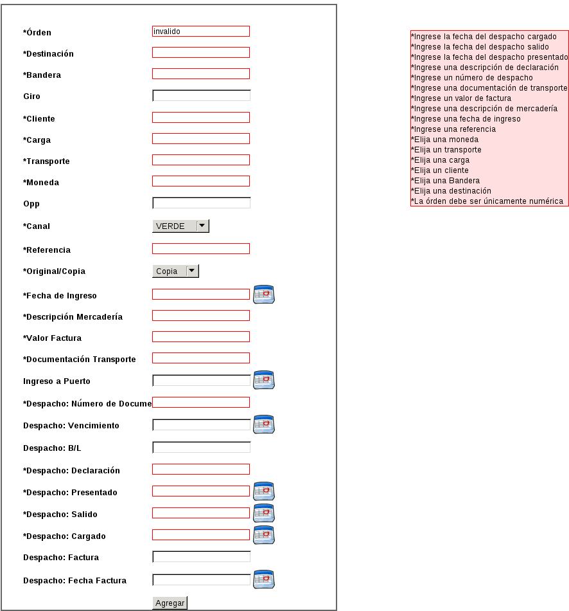

Baja
El borrado de importaciones no es una operación que pueda deshacerse, por lo que debe proceder con EXTREMA PRECAUCIÓN.
Para acceder a la pantalla de borrado deberá seleccionarse Importaciones y luego Borrar Importación. Para borrar una importación se debe hacer click en la imagen de la columna Eliminar que está en la misma fila que la importación que se desea borrar.
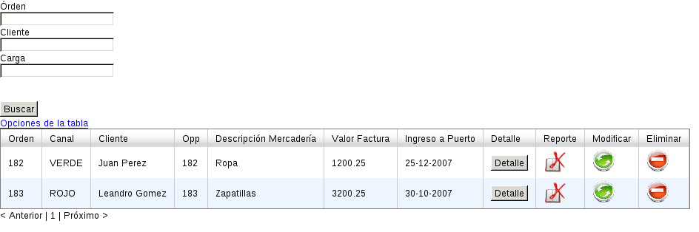

Modificación
Si en la pantalla del listado se hace un click en el logo de la columna Modificar que se encuentre en la fila de la importación que se desea modificar, se abrirá una nueva página con el formulario de modificación. Como puede observarse, el formulario se encuentra previamente cargado con los datos actuales de la importación.
Luego de editar los campos que requieran alguna modificación se procede haciendo click en el botón Modificar. Al igual que en el alta, la página informará cualquier error que surja de los datos ingresados. En caso de una modificación exitosa se regresará automáticamente al listado de importaciones, con un mensaje que indicará que la información ha sido correctamente modificada.

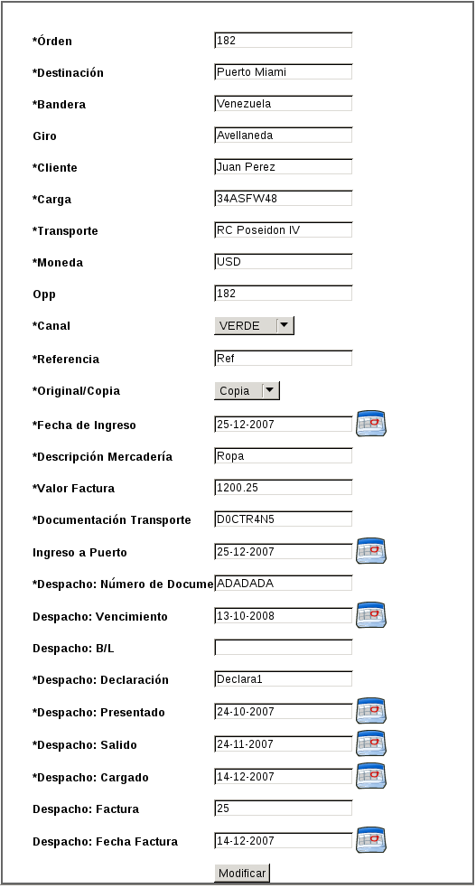

Estadísticas
Se proveen tres tipos de estadísticas sobre importaciones:
- Importaciones por cliente
- Importaciones por destinación
- Importaciones por bandera
Para acceder a las estadísticas se debe seleccionar Importaciones, luego Estadísticas y finalmente el tipo de estadísticas que se desea de los disponibles en el menú desplegable.
Los tres tipos de estadísticas permiten establecer un rango de fechas entre los cuales armar las estadísticas.
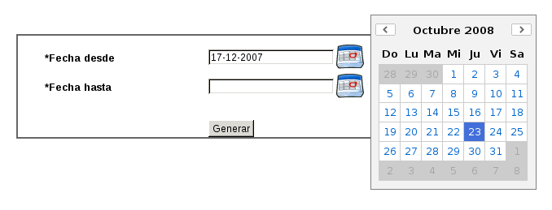
Presionando el botón Generar se obtendrá el gráfico correspondiente al rango de fechas precisado.
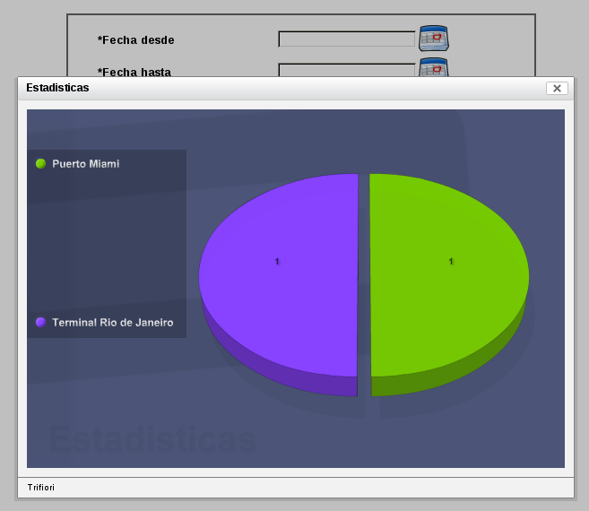

Búsquedas
Pueden realizarse distintas búsquedas sobre las importaciones. En esta versión se ofrece búsqueda por número de orden, por código de carga y por cliente. Las distintas alternativas pueden combinarse para realizar una búsqueda de mayor complejidad.
Cabe destacar que la búsqueda no es por coincidencia exacta, es decir, si se busca un número de orden “1” y se cuenta con dos importaciones con números de orden “1337” y “11111” respectivamente, ambas aparecerán listadas por cumplir la condición de búsqueda.
Para acceder al formulario de búsqueda deberá seleccionarse Importaciones y luego Listado.

Listados
Los listados concentran gran parte de las operaciones que pueden realizarse sobre las importaciones. Como se ha mencionado previamente, contienen el formulario de búsqueda, los detalles, los botones de modificación y eliminación. Además, es posible generar un reporte en formato PDF con los detalles de cada importación.
Si se desea ordenar el listado por una columna en particular se debe hacer click sobre el encabezado de dicha columna. Luego de hacer click aparecerá una flecha indicando el sentido de la ordenación.
Se observa una opción con texto Opciones de la Tabla. Al hacer click aparecerán una serie de botones que permiten ocultar o mostrar las distintas columnas de la tabla.
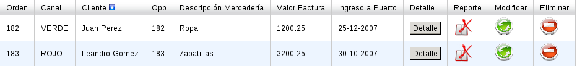

OPPs

Descripción
El módulo de OPPs es el encargado de manejar las altas, bajas y modificaciones de las OPPs. También se provee la funcionalidad de realizar búsquedas sobre los distintos registros disponibles.

Alta
Se debe utilizar el menú superior y escoger OPP, seguido de Agregar OPP.
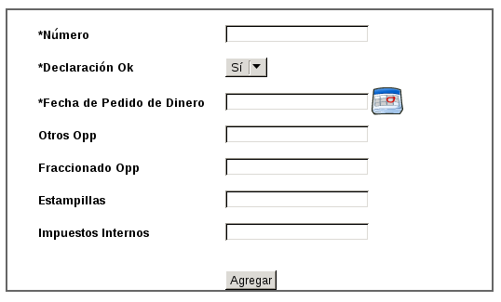

Los campos marcados con un asterisco (*) son obligatorios. En el caso de que se deba ingresar una fecha se indicará con el dibujo lateral del calendario. Si se hace un click sobre dicha imagen se desplegará un calendario para facilitar el ingreso de la fecha.

Baja
El borrado de OPPs no es una operación que pueda deshacerse, por lo que debe proceder con EXTREMA PRECAUCIÓN.
Para acceder a la pantalla de borrado deberá seleccionarse OPP y luego Borrar OPP. Para borrar una OPP se debe hacer click en la imagen de la columna Eliminar que está en la misma fila que la OPP que se desea borrar.

Modificación
Si en la pantalla del listado se hace un click en el logo de la columna Modificar que se encuentre en la fila de la OPP que se desea modificar, se abrirá una nueva página con el formulario de modificación. Como puede observarse, el formulario se encuentra previamente cargado con los datos actuales de la OPP.
Luego de editar los campos que requieran alguna modificación se procede haciendo click en el botón Modificar. Al igual que en el alta, la página informará cualquier error que surja de los datos ingresados. En caso de una modificación exitosa se regresará automáticamente al listado de OPPs, con un mensaje que indicará que la información ha sido correctamente modificada.
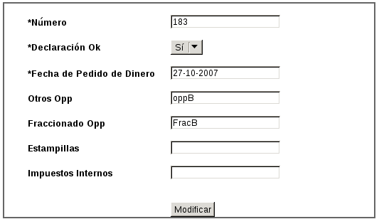

Búsquedas
Se pueden realizar búsquedas por número de OPP.
Cabe destacar que la búsqueda no es por coincidencia exacta, es decir, si se busca un número de OPP “10” y se cuenta con dos OPPs con números “107” y “1110” respectivamente, ambas aparecerán listadas por cumplir la condición de búsqueda.
Para acceder al formulario de búsqueda deberá seleccionarse OPP y luego Listado.
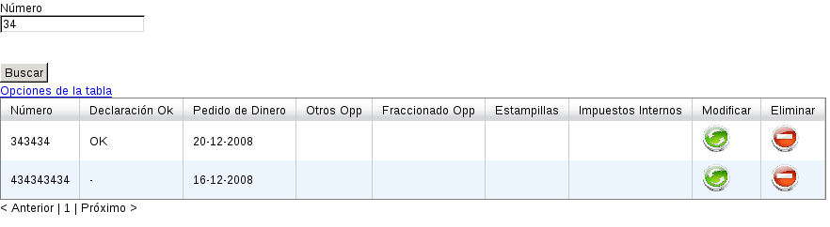

Clientes

Descripción
El módulo de Clientes es el encargado de manejar las altas, bajas y modificaciones de Clientes. También se provee la funcionalidad de realizar búsquedas sobre los distintos registros disponibles.

Alta
Se debe utilizar el menú superior y escoger Cliente, seguido de Agregar Cliente. En forma alternativa puede utilizarse el atajo compuesto por la secuencia de teclas Ctrl + Alt + C.
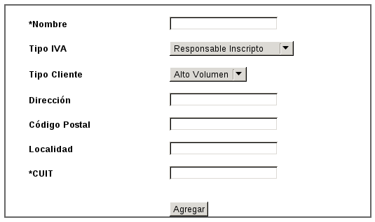

Se ha considerado que no puede haber dos clientes distintos que posean el mismo número de CUIT.

Baja
El borrado de clientes no es una operación que pueda deshacerse, por lo que debe proceder con EXTREMA PRECAUCIÓN.
Para acceder a la pantalla de borrado deberá seleccionarse Cliente y luego Borrar Cliente. Para borrar un cliente se debe hacer click en la imagen de la columna Eliminar que está en la misma fila que el cliente que se desea borrar.

Modificación
Si en la pantalla del listado se hace un click en el logo de la columna Modificar que se encuentre en la fila del cliente que se desea modificar, se abrirá una nueva página con el formulario de modificación.
Luego de editar los campos que requieran alguna modificación se procede haciendo click en el botón Modificar. Al igual que en el alta, la página informará cualquier error que surja de los datos ingresados. En caso de una modificación exitosa se regresará automáticamente al listado de clientes, con un mensaje que indicará que la información ha sido correctamente modificada.

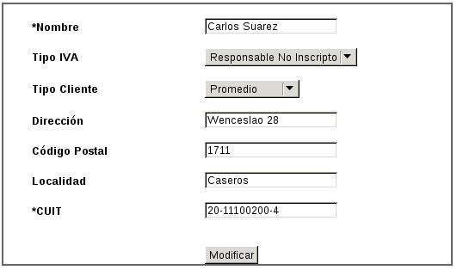

Búsquedas
Se pueden realizar búsquedas por el nombre y apellido del cliente.
Cabe destacar que la búsqueda no es por coincidencia exacta, es decir, si se busca un cliente “Juan” y existen los clientes “Juan Perez” y “Juancito Gonzalez”, ambos aparecerán en el listado de la búsqueda, puesto que cumplen con la condición buscada.
Para acceder al formulario de búsqueda deberá seleccionarse Clientes y luego Listado.
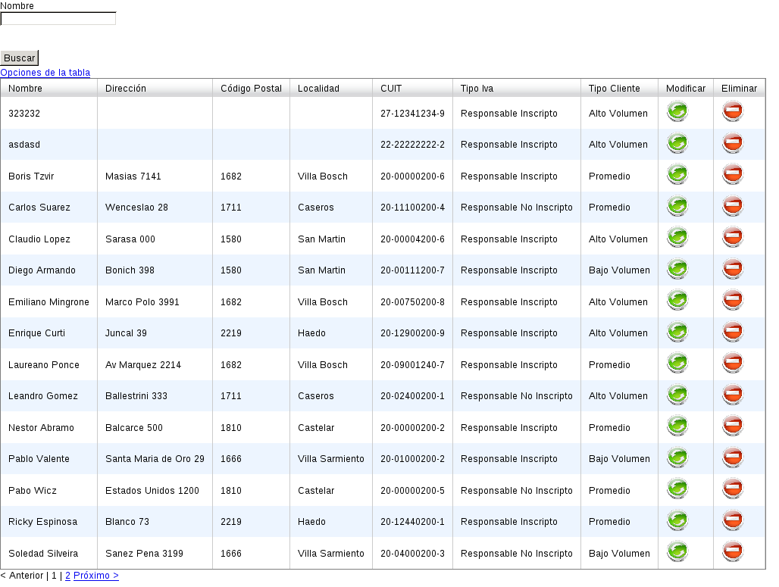

Proveedores

Descripción
El módulo de Proveedores es el encargado de manejar las altas, bajas y modificaciones de proveedores. También se provee la funcionalidad de realizar búsquedas sobre los distintos registros disponibles.

Alta
Se debe utilizar el menú superior y escoger Proveedores, seguido de Agregar Proveedor. En forma alternativa puede utilizarse el atajo compuesto por la secuencia de teclas Ctrl + Alt + P.
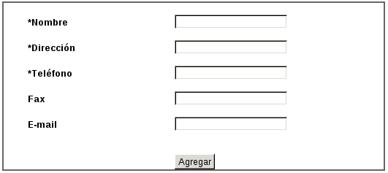

Baja
El borrado de proveedores no es una operación que pueda deshacerse, por lo que debe proceder con EXTREMA PRECAUCIÓN.
Para acceder a la pantalla de borrado deberá seleccionarse Proveedores y luego Borrar Proveedor. Para borrar un proveedor se debe hacer click en la imagen de la columna Eliminar que está en la misma fila que el proveedor que se desea borrar.

Modificación
Si en la pantalla del listado se hace un click en el logo de la columna Modificar que se encuentre en la fila del proveedor que se desea modificar, se abrirá una nueva página con el formulario de modificación.
Luego de editar los campos que requieran alguna modificación se procede haciendo click en el botón Modificar. Al igual que en el alta, la página informará cualquier error que surja de los datos ingresados. En caso de una modificación exitosa se regresará automáticamente al listado de proveedores, con un mensaje que indicará que la información ha sido correctamente modificada.
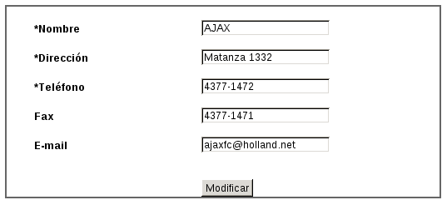

Búsquedas
Se pueden realizar búsquedas por el nombre del proveedor.
Cabe destacar que la búsqueda no es por coincidencia exacta, es decir, si se busca un proveedor “ABC” y existen los proveedores “ABCDE” y “ABC Gonzalez”, ambos aparecerán en el listado de la búsqueda, puesto que cumplen con la condición buscada.
Para acceder al formulario de búsqueda deberá seleccionarse Proveedores y luego Listado.
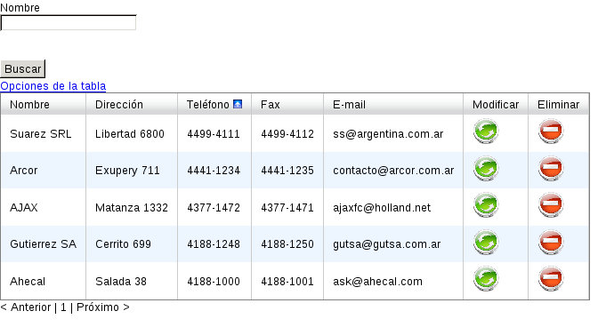

Giros

Descripción
El módulo de Giros es el encargado de manejar las altas, bajas y modificaciones de giros. También se provee la funcionalidad de realizar búsquedas sobre los distintos registros disponibles.

Alta
Se debe utilizar el menú superior y escoger Giros, seguido de Agregar Giro.
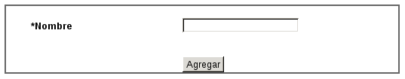

Baja
El borrado de giros no es una operación que pueda deshacerse, por lo que debe proceder con EXTREMA PRECAUCIÓN.
Para acceder a la pantalla de borrado deberá seleccionarse Giros y luego Borrar Giro. Para borrar un giro se debe hacer click en la imagen de la columna Eliminar que está en la misma fila que el giro que se desea borrar.

Modificación
Si en la pantalla del listado se hace un click en el logo de la columna Modificar que se encuentre en la fila del giro que se desea modificar, se abrirá una nueva página con el formulario de modificación.
Luego de editar los campos que requieran alguna modificación se procede haciendo click en el botón Modificar. Al igual que en el alta, la página informará cualquier error que surja de los datos ingresados. En caso de una modificación exitosa se regresará automáticamente al listado de giros, con un mensaje que indicará que la información ha sido correctamente modificada.
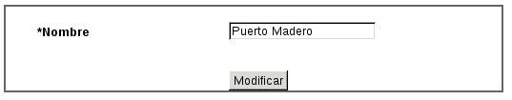

Búsquedas
Se pueden realizar búsquedas por el nombre del giro.
Cabe destacar que la búsqueda no es por coincidencia exacta, es decir, si se busca un giro “ABC” y existen los giros “ABCDE” y “ABC Gonzalez”, ambos aparecerán en el listado de la búsqueda, puesto que cumplen con la condición buscada.
Para acceder al formulario de búsqueda deberá seleccionarse Giros y luego Listado.
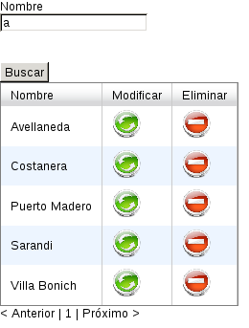

Cargas

Descripción
El módulo de Cargas es el encargado de manejar las altas, bajas y modificaciones de cargas. También se provee la funcionalidad de realizar búsquedas sobre los distintos registros disponibles.

Alta
Se debe utilizar el menú superior y escoger Cargas, seguido de Agregar Carga.
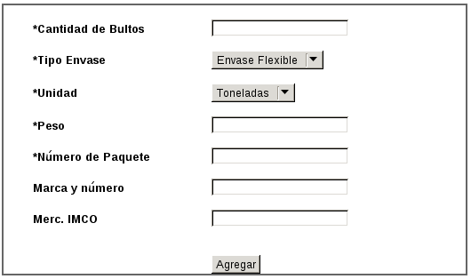

Baja
El borrado de cargas no es una operación que pueda deshacerse, por lo que debe proceder con EXTREMA PRECAUCIÓN.
Para acceder a la pantalla de borrado deberá seleccionarse Cargas y luego Borrar Carga. Para borrar una carga se debe hacer click en la imagen de la columna Eliminar que está en la misma fila que la carga que se desea borrar.
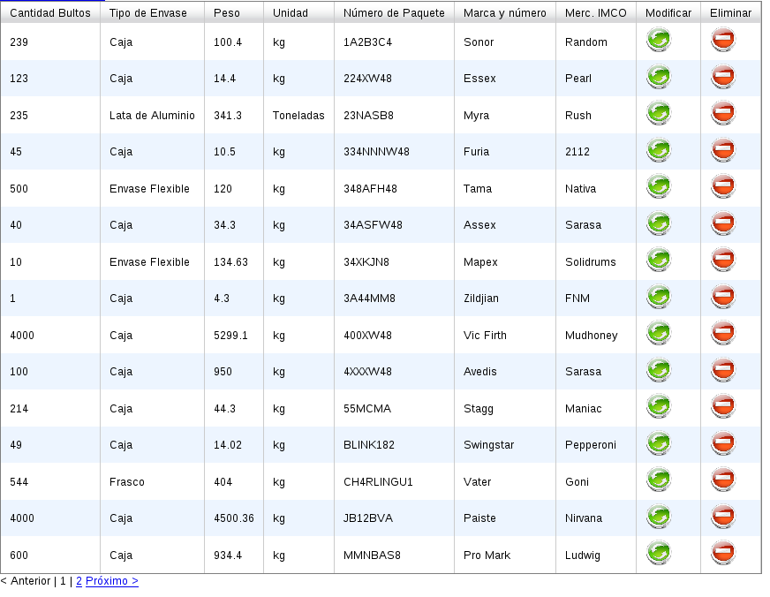

Modificación
Si en la pantalla del listado se hace un click en el logo de la columna Modificar que se encuentre en la fila de la carga que se desea modificar, se abrirá una nueva página con el formulario de modificación.
Luego de editar los campos que requieran alguna modificación se procede haciendo click en el botón Modificar. Al igual que en el alta, la página informará cualquier error que surja de los datos ingresados. En caso de una modificación exitosa se regresará automáticamente al listado de cargas, con un mensaje que indicará que la información ha sido correctamente modificada.
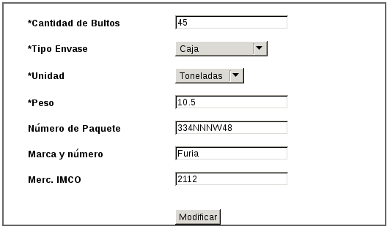

Búsquedas
Se pueden realizar búsquedas por el número de paquete de la carga.
Cabe destacar que la búsqueda no es por coincidencia exacta, es decir, si se busca un paquete “XXY” y existen los paquetes “ABCXXYDE” y “xXXY43434”, ambos aparecerán en el listado de la búsqueda, puesto que cumplen con la condición buscada.
Para acceder al formulario de búsqueda deberá seleccionarse Cargas y luego Listado.

Destinaciones

Descripción
El módulo de Destinaciones es el encargado de manejar las altas, bajas y modificaciones de destinaciones. También se provee la funcionalidad de realizar búsquedas sobre los distintos registros disponibles.

Alta
Se debe utilizar el menú superior y escoger Destinaciones, seguido de Agregar Destinación.
Los campos marcados con un asterisco (*) son obligatorios.
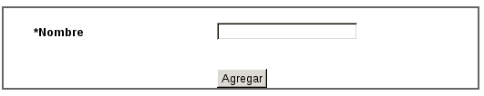

Baja
El borrado de destinaciones no es una operación que pueda deshacerse, por lo que debe proceder con EXTREMA PRECAUCIÓN.
Para acceder a la pantalla de borrado deberá seleccionarse Destinaciones y luego Borrar Destinación. Para borrar una destinación se debe hacer click en la imagen de la columna Eliminar que está en la misma fila que la destinación que se desea borrar.
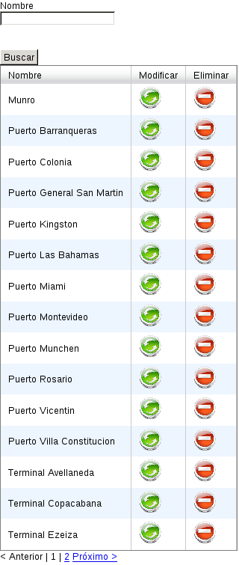

Modificación
Si en la pantalla del listado se hace un click en el logo de la columna Modificar que se encuentre en la fila de la destinación que se desea modificar, se abrirá una nueva página con el formulario de modificación.
Luego de editar los campos que requieran alguna modificación se procede haciendo click en el botón Modificar. Al igual que en el alta, la página informará cualquier error que surja de los datos ingresados. En caso de una modificación exitosa se regresará automáticamente al listado de destinaciones, con un mensaje que indicará que la información ha sido correctamente modificada.
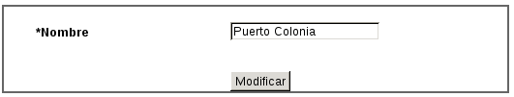

Búsquedas
Se pueden realizar búsquedas por el nombre de la destinación.
Cabe destacar que la búsqueda no es por coincidencia exacta, es decir, si se busca una destinación “Sahara” y existen las destinaciones “Puerto Saharala” y “Saharasashi”, ambas aparecerán en el listado de la búsqueda, puesto que cumplen con la condición buscada.
Para acceder al formulario de búsqueda deberá seleccionarse Destinaciones y luego Listado.

Puertos

Descripción
El módulo de Puertos es el encargado de manejar las altas, bajas y modificaciones de puertos. También se provee la funcionalidad de realizar búsquedas sobre los distintos registros disponibles.

Alta
Se debe utilizar el menú superior y escoger Puertos, seguido de Agregar Puerto.
Los campos marcados con un asterisco (*) son obligatorios.
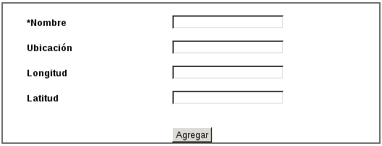

Baja
El borrado de puertos no es una operación que pueda deshacerse, por lo que debe proceder con EXTREMA PRECAUCIÓN.
Para acceder a la pantalla de borrado deberá seleccionarse Puertos y luego Borrar Puerto. Para borrar un puerto se debe hacer click en la imagen de la columna Eliminar que está en la misma fila que el puerto que se desea borrar.
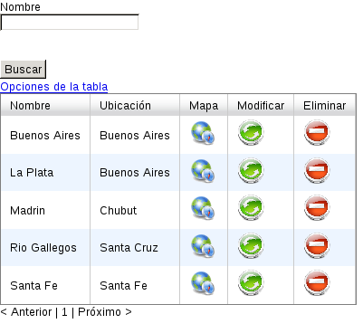

Modificación
Si en la pantalla del listado se hace un click en el logo de la columna Modificar que se encuentre en la fila del puerto que se desea modificar, se abrirá una nueva página con el formulario de modificación.
Luego de editar los campos que requieran alguna modificación se procede haciendo click en el botón Modificar. Al igual que en el alta, la página informará cualquier error que surja de los datos ingresados. En caso de una modificación exitosa se regresará automáticamente al listado de puertos, con un mensaje que indicará que la información ha sido correctamente modificada.

Búsquedas
Se pueden realizar búsquedas por el nombre del puerto.
Cabe destacar que la búsqueda no es por coincidencia exacta, es decir, si se busca un puerto “Newton” y existen los puertos “Puerto Newtoniano” y “Newton-Saharasashi”, ambos aparecerán en el listado de la búsqueda, puesto que cumplen con la condición buscada.
Para acceder al formulario de búsqueda deberá seleccionarse Puertos y luego Listado.

Geolocación
Como puede apreciarse en el listado de puertos, existe un mapa asociado a cada puerto. Haciendo click en la imagen del globo terráqueo se mostrará la ubicación geográfica del puerto seleccionado. En caso de querer cambiar la ubicación bastará hacer un click sobre el marcador que indica la posición y arrastrarlo hasta donde se desee.
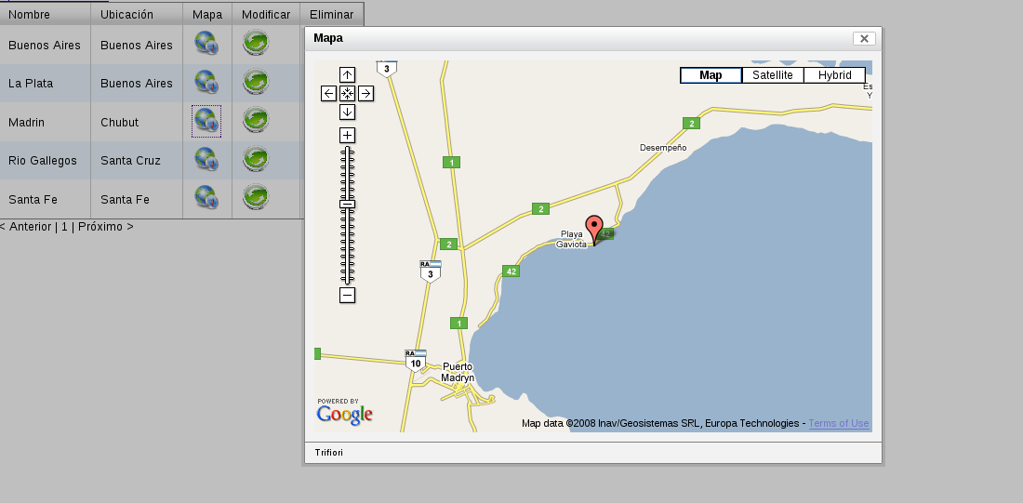

Monedas

Descripción
El módulo de Monedas es el encargado de manejar las altas, bajas y modificaciones de monedas. También se provee la funcionalidad de realizar búsquedas sobre los distintos registros disponibles.

Alta
Se debe utilizar el menú superior y escoger Monedas, seguido de Agregar Moneda.
Los campos marcados con un asterisco (*) son obligatorios.
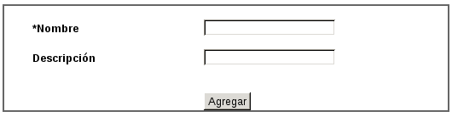

Baja
El borrado de monedas no es una operación que pueda deshacerse, por lo que debe proceder con EXTREMA PRECAUCIÓN.
Para acceder a la pantalla de borrado deberá seleccionarse Monedas y luego Borrar Moneda. Para borrar una moneda se debe hacer click en la imagen de la columna Eliminar que está en la misma fila que la moneda que se desea borrar.

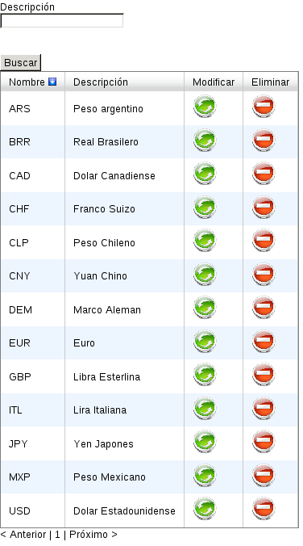

Modificación
Si en la pantalla del listado se hace un click en el logo de la columna Modificar que se encuentre en la fila de la moneda que se desea modificar, se abrirá una nueva página con el formulario de modificación.
Luego de editar los campos que requieran alguna modificación se procede haciendo click en el botón Modificar. Al igual que en el alta, la página informará cualquier error que surja de los datos ingresados. En caso de una modificación exitosa se regresará automáticamente al listado de monedas, con un mensaje que indicará que la información ha sido correctamente modificada.
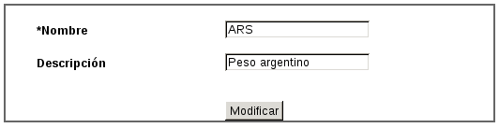

Búsquedas
Se pueden realizar búsquedas por el nombre de la moneda.
Cabe destacar que la búsqueda no es por coincidencia exacta, es decir, si se busca una moneda “C” y existen las monedas “CLU” y “CLP”, ambas aparecerán en el listado de la búsqueda, puesto que cumplen con la condición buscada.
Para acceder al formulario de búsqueda deberá seleccionarse Monedas y luego Listado.

Transportes

Descripción
El módulo de Transportes es el encargado de manejar las altas, bajas y modificaciones de transportes. También se provee la funcionalidad de realizar búsquedas sobre los distintos registros disponibles.

Alta
Se debe utilizar el menú superior y escoger Transportes, seguido de Agregar Transporte.
Los campos marcados con un asterisco (*) son obligatorios.
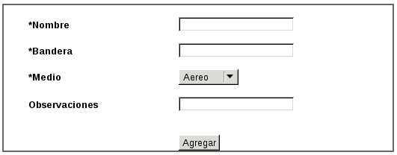

Baja
El borrado de transportes no es una operación que pueda deshacerse, por lo que debe proceder con EXTREMA PRECAUCIÓN.
Para acceder a la pantalla de borrado deberá seleccionarse Transportes y luego Borrar Transporte. Para borrar un transporte se debe hacer click en la imagen de la columna Eliminar que está en la misma fila que el transporte que se desea borrar.
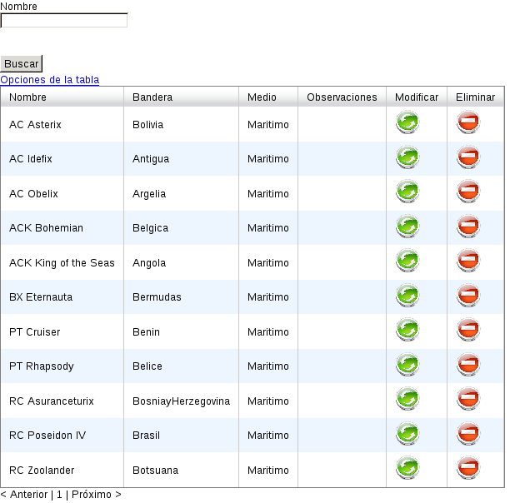

Modificación
Si en la pantalla del listado se hace un click en el logo de la columna Modificar que se encuentre en la fila del transporte que se desea modificar, se abrirá una nueva página con el formulario de modificación.
Luego de editar los campos que requieran alguna modificación se procede haciendo click en el botón Modificar. Al igual que en el alta, la página informará cualquier error que surja de los datos ingresados. En caso de una modificación exitosa se regresará automáticamente al listado de transportes, con un mensaje que indicará que la información ha sido correctamente modificada.
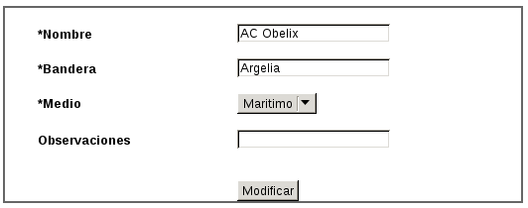

Búsquedas
Se pueden realizar búsquedas por el nombre del transporte.
Cabe destacar que la búsqueda no es por coincidencia exacta, es decir, si se busca un transporte “AC” y existen los transportes “Acaros Rápidos” y “AC Idefix”, ambos aparecerán en el listado de la búsqueda, puesto que cumplen con la condición buscada.
Para acceder al formulario de búsqueda deberá seleccionarse Transportes y luego Listado.

Banderas

Descripción
El módulo de Banderas es el encargado de manejar las altas, bajas y modificaciones de banderas. También se provee la funcionalidad de realizar búsquedas sobre los distintos registros disponibles.

Alta
Se debe utilizar el menú superior y escoger Banderas, seguido de Agregar Bandera.
Los campos marcados con un asterisco (*) son obligatorios.
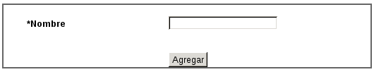

Baja
El borrado de banderas no es una operación que pueda deshacerse, por lo que debe proceder con EXTREMA PRECAUCIÓN.
Para acceder a la pantalla de borrado deberá seleccionarse Banderas y luego Borrar Bandera. Para borrar una bandera se debe hacer click en la imagen de la columna Eliminar que está en la misma fila que la bandera que se desea borrar.

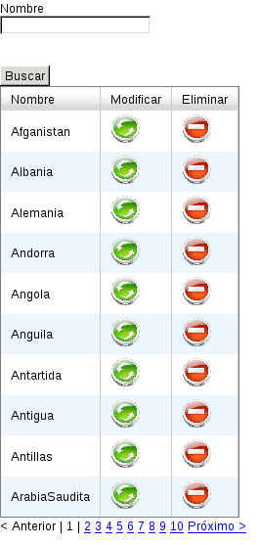

Modificación
Si en la pantalla del listado se hace un click en el logo de la columna Modificar que se encuentre en la fila de la bandera que se desea modificar, se abrirá una nueva página con el formulario de modificación.
Luego de editar los campos que requieran alguna modificación se procede haciendo click en el botón Modificar. Al igual que en el alta, la página informará cualquier error que surja de los datos ingresados. En caso de una modificación exitosa se regresará automáticamente al listado de banderas, con un mensaje que indicará que la información ha sido correctamente modificada.

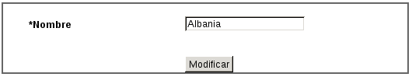

Contacto
Para cualquier sugerencia o pregunta no dude en escribir a soporte@trifiori.com.ar o llamar a nuestras oficinas (horario de atención 8 a 19 hs), al +54-11-4666-1234.

